１ 地図を見て，問いに答えなさい。
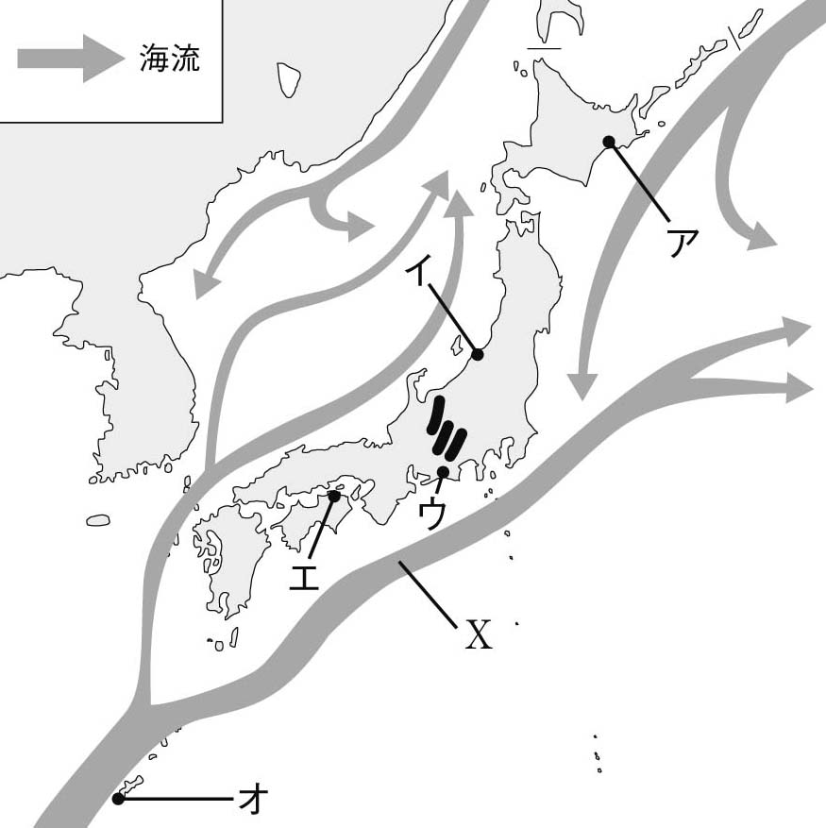⑴ 日本列島もその一部となっている，太平洋をとりまくように連なっている造山帯を何といいますか。
（ ）
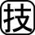⑵ 地図中に で示した，3つの高くて険しい山脈を合わせて何とよんでいますか。 （ ）
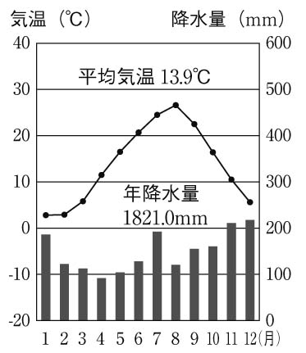⑶ 地図中にXで示した海流を何といいますか。 （ ）
⑷ ⑶の海流は暖流ですか，それとも寒流ですか。 （ ）
⑸ 右の気温と降水量をあらわしたグラフにあてはまる都市を，地図中のア～オから1つ選び，記号を書きなさい。 （ ）
⑹ 都市へ人口が流出して高齢化が進み，社会生活が維持できなくなっている地域を何といいますか。
（ ）

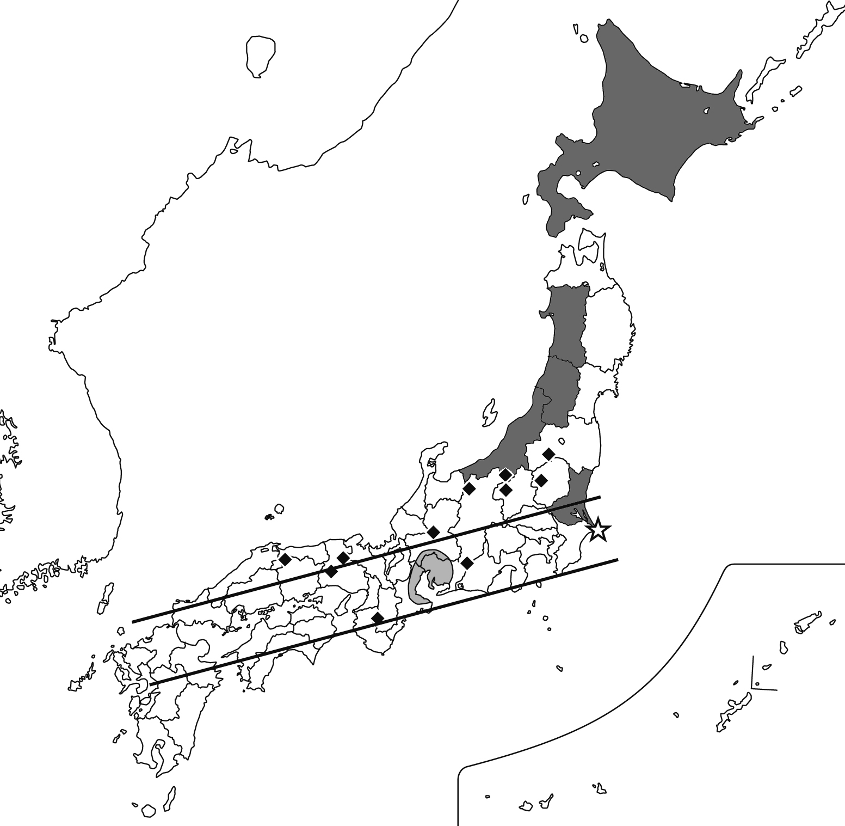２ 地図を見て，問いに答えなさい。
⑴ 地図中に◆で示した地域に分布している発電所を，次のア～エから1つ選び，記号を書きなさい。
（ ）
ア 水力発電所 イ 火力発電所
ウ 原子力発電所 エ 風力発電所
⑵ 地図中に で示した都道府県が生産量上位5位（2012年）をしめる農産物を，次から1つ選びなさい。
（ ）
〔 米 みかん りんご 茶 〕
⑶ 宮崎県や高知県では，温暖な気候のため，ビニールハウスなどを利用して，野菜を他の地域よりも早く出荷
する農業がさかんです。この栽培方法を何といいますか。
（ ）
⑷ 地図中に☆で示した漁港は，2012年のいわしやさばなどの水揚高が全国一でした。あてはまる漁港を次から1つ選びなさい。 （ ）
〔 釧路 八戸 銚子 焼津 〕
⑸ 地図中に で示した，東京湾から北九州にかけて帯状に工業地帯・地域が集中している地域を何とよんでいますか。 （ ）
⑹ 地図中に で示した，自動車工業を中心とした機械工業が特に発達し，工業生産額が全国一となっている工業地帯を何といいますか。 （ ）

